Как надо воспитывать своего ребенка? Как правило, родители ждут конкретного ответа на этот вопрос: воспитывать строго или снисходительно? наказывать или не наказывать? воспитывать авторитетно или по-товарищески? чувством или разумом?
Воспитание в широком смысле этого слова - это не только умышленное воздействие на ребенка в моменты, когда мы его поучаем, делаем замечания, поощряем, браним или наказываем. Часто значительно больше действует на ребенка пример родителей, хотя те свое влияние могут и не осознавать. Несколько слов, которыми машинально перебросятся между собой родители, могут оставить в ребенке значительно больший след, чем долгие поучения, которые часто не вызывают в нем ничего, кроме отвращения; точно такое же действие может оказать и понимающая улыбка, брошенное мимоходом слово и т. п.
Что же является существенным и важным в воспитании детей? Психологи отводят в этом вопросе важную роль семейному климату. Именно спокойная и радостная или напряженная, полная опасения и страха атмосфера больше всего действует на ребенка, на его рост и становление, накладывает глубокий отпечаток на все его последующее развитие.
Сегодня мы знаем, что характер этой семейной атмосферы определяется прежде всего тем, как члены семьи общаются друг с другом. Есть дружные семьи, в которых никто не остается в стороне, где нет тех, кто подавляет инициативу и активность других. В семье царит атмосфера эмоционального тепла, здесь делятся друг с другом мыслями и переживаниями. Родители здесь уважают и поддерживают друг друга - не очерняют друг друга в глазах ребенка, не подрывают авторитет. И что важно - в этих семьях принято правдиво рассказывать о своих переживаниях вне семьи. Семья, таким образом, превращается в мир, в котором отражается вся жизнь и где все трудности преодолеваются с помощью всех членов семьи.

Методы воспитания.
Семейная атмосфера играет важную роль в становлении личности ребенка. Однако нельзя полностью отрицать значения воспитательных методов и приемов, с помощью которых родители целенаправленно воздействуют на ребенка. Разные позиции, с которых взрослые подходят к воспитанию своих детей, можно охарактеризовать следующим образом: прежде всего - это различная степень эмоционального участия, авторитетности и контроля за воспитанием детей, и, наконец, - это степень участия родителей в переживаниях детей.
- Холодное, эмоционально нейтральное отношение к ребенку неблагоприятным образом отражается на его развитии, оно тормозит его, обедняет, ослабляет. В то же время эмоциональное тепло, в котором ребенок нуждается так же, как и в пище, не следует выдавать в избыточном количестве, заваливая малыша массой эмоциональных впечатлений, привязывая его к родителям в такой мере, что он становится неспособным оторваться от семьи и начать жить самостоятельной жизнью. Воспитание не должно стать идолом разума, куда чувствам, эмоциям вход запрещен. Здесь важен комплексный подход.
- Следует подробнее остановиться на вопросах авторитета в воспитании детей. Еще в начале прошлого века воспитание ребенка сводилось к тому, что малыш должен был научиться, прежде всего, слушаться родителей, слушаться беспрекословно, ему следовало слушаться точно так же своих учителей, начальника, беспрекословно соблюдать законы, действовавшие в его обществе. Этот дух абсолютного слепого послушания сейчас полностью или частично исчез из наших семей. Сегодня мы являемся свидетелями уважительного отношения родителей к своим детям, большей демократичности их взаимоотношений.
- Однако не следует забывать, что семья является особым общественным институтом, где между родителями и детьми не может быть такого равенства, как между взрослыми членами общества. И хотя родители считают, что сегодня следует предоставлять ребенку больше свободы, чтобы он был более самостоятельным, мог, действовать с большей ответственностью, все-таки не следует забывать, что жизненный опыт ребенка еще слишком ограничен. Поэтому он должен знать, что есть определенная область, где он волен действовать свободно, но есть и другая, где он должен подчиниться. В тех семьях, где отсутствует контроль за поведением ребенка и он не знает, что правильно, а что - нет, из этой неуверенности вытекает и его собственная нетвердость, а иногда даже и страх. Соответственно степень контроля и свободы должен разумно сочетаться родителями в зависимости от возраста и степени развитости ребенка.
- Кроме любви и авторитета, успех воспитания определяется и мерой сопереживания родителей по отношению к детским поступкам. Родители по-разному разделяют с детьми все пережитое, их радости и горести. Некоторые родители знают много о своих детях, другие же - почти ничего. Есть и такие родители, для которых остаются незаметными тяжелые душевные потрясения их детей, а в случае неожиданной для них трагедии они не перестают удивляться. С другой стороны, некоторые родители чуть ли не принуждают ребенка к доверию, а если ребенок что-то утаивает от них, они считают это неблагодарностью и обижаются на него. Ребенок, понуждаемый таким образом полностью открыть свой внутренний мир, начинает чувствовать себя лишенным права иметь что-то свое, личное, сокровенное, принадлежащее только ему.
- Дети вообще очень верно изображают поведение своих родителей и весь семейный климат с помощью типичных ситуаций каждодневной семейной жизни. Некоторые ребята на предложенную тему: "Отдых семьи в воскресенье" рисуют сценку отдыха семьи, где все довольны и держатся за руки. Другие дети изображают семью, дружно сидящую за столом, где все вместе заняты чем-то интересным. Темой же иных детских рисунков становятся проявления взаимной грубости членов семьи, битье и угрозы. Не являются редкостью и рисунки, на которых ребенок изображает себя одиноким, изолированным от всех людей, или рисунки, где люди вообще отсутствуют, где родной дом пуст, похож на какую-то ночлежку, куда люди приходят лишь переночевать
- В настоящее время задачи воспитания стали более сложными. Дело в том, что во всех областях жизни происходят сегодня резкие изменения. В течение жизни одного поколения полностью изменился образ жизни людей. Если раньше родители готовили своих детей для вступления в мир. который они хорошо знали, который был таким же, как и тот, в котором они жили сами, где действовали те же самые законы и требования, то сегодняшние родители готовят своих детей для вступления в жизнь, которой они не могут знать, о требованиях которой они не имеют понятия. Недостаточно сегодня дать детям одни лишь готовые знания: через двадцать-тридцать лет они, возможно, не будут иметь никакой цены; привитые навыки и умение их тоже вряд ли выручат, т.к. в корне изменится все производство и весь образ жизни; едва ли им поможет и послушание - кого они будут слушать, став взрослыми?

Думается, что здесь есть только один выход: учить ребенка с малых лет самостоятельному, творческому мышлению, помогающему находить новые решения в новых ситуациях, учить его критически относиться к чужим взглядам и мнениям, быть терпимым к мнению других, но принципиальным и требовательным к себе самому. Воспитание ребенка сегодня должно стать чем-то большим, чем простой передачей готовых знаний, умений, навыков и стиля поведения. Подлинное воспитание сегодня - это постоянный диалог воспитателя с ребенком, в процессе которого ребенок все в большей мере осваивает способность к принятию самостоятельных решений, что поможет ему стать полноправным членом общества, наполнит его жизнь смыслом.

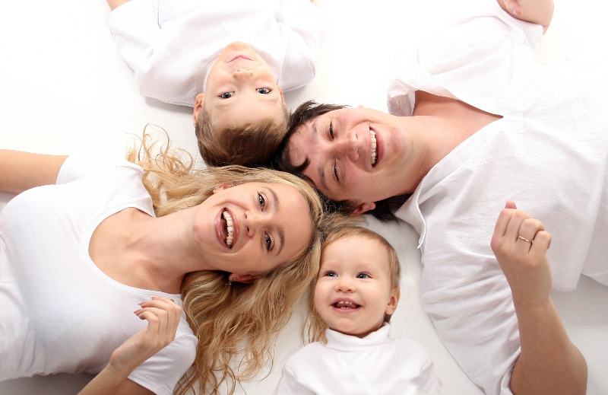

Консультация педагога-психолога
Ануфриевой Натальи Юрьевны

